OBECNĚ ZÁVAZNÁ VYHLÁŠKA Č. 03 / 2013

POŽÁRNÍ ŘÁD OBCE NEVŘEŇ

Vydáno: 14.05.2013

Zastupitelstvo obce Nevřeň se usneslo na svém zasedání dne 14.05.2013 usnesením č. 1/13/JZ33 vydat podle §29 odst. 1 písm. o) zákona č. 133/1985 Sb., o požární ochraně, ve znění pozdějších předpisů a podle §10 písm. d) a §84 odst. 2 písm. h) zákona č. 128/2000 Sb., o obcích (obecní zřízení), ve znění pozdějších předpisů, tuto obecně závaznou vyhlášku:

**POŽÁRNÍ ŘÁD OBCE NEVŘEŇ**

# **Čl. 1** **Základní ustanovení**

Požární řád obce upravuje organizaci a zásady zabezpečení požární ochrany v obci Nevřeň dle §15 odst.1 nařízení vlády č. 172/2001 Sb., k provedení zákona o požární ochraně, ve znění nařízení vlády č. 498/2002 Sb. Určuje podmínky požární bezpečnosti při činnostech v objektech nebo době zvýšeného nebezpečí vzniku požáru, způsob nepřetržitého zabezpečení požární ochrany včetně způsobu vyhlášení poplachu v obci. Vymezuje činnosti osob pověřených zabezpečením požární ochrany obce a vztah obce k těmto osobám.

# **Čl. 2 Úvodní podmínky**

1. Podmínky požární bezpečnosti při činnostech, v objektech nebo době zvýšeného nebezpečí vzniku požáru se zřetelem na místní situaci.

***Při činnostech nebo v objektech se zvýšeným nebezpečím vzniku požáru jsou občané povinni:***

1. Dodržovat zákaz kouření, rozdělávání a používání otevřeného ohně; ustanovení zvláštních právních předpisů nejsou tímto dotčena.
2. Brát zřetel na úpravu hořlavých látek při manipulaci s možným zdrojem zapálení (žhavé částice, žhavé předměty) a provést opatření vedoucí ke snížení jejich hořlavosti.

***Podmínky pro rozdělávání ohně v přírodě***

1. Při manipulaci s otevřeným ohněm jsou fyzické osoby povinny počínat si tak, aby nedocházelo ke vzniku požáru.
2. Při rozdělávání ohňů v přírodě jsou fyzické osoby povinny dodržovat tyto podmínky:
3. místo pro rozdělávání ohně musí být izolováno od hořlavých látek,
4. oheň smí rozdělávat pouze osoba starší 18 let, osoby mladší mohou oheň rozdělávat jen za přítomnosti dospělé osoby,
5. oheň nesmí být ponechán bez dozoru,
6. oheň se nesmí rozdělávat v lese a do 50 m od okraje lesa, ve vzdálenosti do 100 m od stohů a dozrávajícího obilí, strniště, sena, vysoké suché trávy,
7. ohniště lze opustit až po úplném vyhasnutí ohně, jeho zalití vodou nebo zasypáním zeminou,
8. oheň nesmí být rozděláván za dlouhotrvajícího sucha a větrného počasí.

***Doba zvýšeného nebezpečí vzniku požáru***

1. Za dobu zvýšeného nebezpečí vzniku požáru se dle místních podmínek považuje období déle trvajícího sucha, období se silným větrem a období sklizně obilovin a pícnin. V tomto období se zakazuje
2. zákaz spalování zahradního odpadu a jiných hořlavých látek na volném prostranství,
3. zákaz rozdělávání a používání otevřeného ohně na místech, kde může dojít k jeho rozšíření.

# **Čl. 4** **Organizace požární ochrany**

Za zabezpečení požární ochrany v rozsahu působnosti obce odpovídá obec Nevřeň, která plní v samostatné a přenesené působnosti povinnosti, vyplývající z předpisů o požární ochraně.

K zajištění požární ochrany obec:

1. Zřizuje jednotky požární ochrany k hašení požárů, provádění záchranných prací při mimořádných událostech a živelných pohromách, které plní další úkoly podle zvláštního právního předpisu.[1]
2. Pro oblast požární ochrany vydává příslušné obecně závazné vyhlášky.
3. Jmenuje velitele jednotky požární ochrany.
4. Na svém území zřizuje zdroje požární vody a ohlašovny požárů.
5. Projednává stav požární ochrany v obci minimálně jedenkrát ročně a vždy po závažných událostech majících vztah k požární ochraně.
6. Obec pověřuje kontrolou dodržování povinností, stanovených předpisy o požární ochraně velitele jednotky sboru dobrovolných hasičů obce.
7. Dokumentaci požární ochrany obce tvoří:
8. Dokumentace o zřízení jednotky sboru dobrovolných hasičů obce
9. Řád ohlašovny požáru
10. Dokumentace k zabezpečení preventivně výchovné činnosti
11. Požární řád obce
12. Dokumentace k zabezpečení :

* Požární ochrany při akcích , kterých se zúčastňuje větší počet osob
* Úkolů požární ochrany pro období stavu ohrožení státu a válečného stavu

# **Čl. 5** **Úkoly osob pověřených zabezpečováním PO**

Velitel jednotky sboru dobrovolných hasičů obce (dále JSDHO) plní tyto úkoly:

1. odpovídá za připravenost a činnost JSDHO
2. zajišťuje a provádí odbornou přípravu JSDHO
3. řídí činnost jednotek při výcviku a zásahu

Je oprávněn:

1. nařídit v souvislosti se zdoláváním požáru nebo při cvičení jednotky, aby se z místa zásahu vzdá­lily osoby, jejichž přítomnost není potřebná, nebo aby se podřídily jiným omezením k úspěšnému provedení zásahu,
2. vyzvat fyzickou osobu, u níž je podezření, že porušila předpisy o PO, aby prokázala svoji totožnost,
3. nařídit provedení nutných opatření směřujících k odstranění nebezpečí opětovného vzniku požáru. O nařízených opatřeních neodkladně informuje orgán státního požárního dozoru.

*Věcná pomoc*  
Každý je povinen na výzvu velitele zásahu, velitele jednotky požární ochrany nebo obce poskytnout dopravní prostředky, zdroje vody, spojová zařízení a jiné věci potřebné ke zdolání požáru.

*Osobní pomoc*  
Každý je povinen v souvislosti se zdoláním požáru:

1. provést nutná opatření pro záchranu ohrožených osob,
2. uhasit požár, jestliže je to možné, nebo provést nutná opatření k zamezení jeho šíření,
3. ohlásit neodkladně na určeném místě zjištěný požár nebo zabezpečit jeho ohlášení,
4. poskytnout osobní pomoc jednotce požární ochrany na výzvu velitele zásahu, velitele jednotky požární ochrany nebo obce.

# **Čl. 6** **Způsob nepřetržitého zabezpečení požární ochrany**

1. Přijetí ohlášení požáru, živelné pohromy či jiné mimořádné události v katastru obce je zabezpečeno systémem ohlašoven požárů uvedených v čl. 9.
2. Ochrana životů, zdraví a majetku občanů před požáry, živelními pohromami a jinými mimořádnými událostmi v katastru obce je zabezpečena Jednotkami sboru dobrovolných hasičů obce Nevřeň podle čl. 7 této vyhlášky a dále jednotkou HZS Plzně, stanice Plzeň - Košutka.

# **Čl. 7** **Jednotka požární ochrany**

Obec Nevřeň zřizuje jednu jednotku sboru dobrovolných hasičů obce.

1. Název a počet členů:  
   SDH Nevřeň počet členů 9
2. Vybavení jednotky:  
   vozidla : AVIA SPZ : PS 99-20

další technika :

* Elektrocentrála EC 6kW
* 2 x PPS 12 , motorová s výkonem 1200 l /min
* 1 x kalové čerpadlo KDFU 65 s výtlakem na hadici „C“

1. Zařazení jednotky:

Jednotka je v rámci plošného rozmístění sil a prostředků zařazena v kategorii JPO V/2, evidenční číslo 325 191.

Členové jednotky se při vyhlášení požárního poplachu co nejrychleji dostaví do požární zbrojnice nebo na jiné místo, stanovené velitelem jednotky.

# **Čl. 8** **Zdroje požární vody, hasební látky**

1. Obec Nevřeň stanovuje následující zdroje vody pro hašení požárů a další zdroje požární vody, které musí svou kapacitou, umístěním a vybavením umožnit účinný požární zásah.
2. Přirozené  
   Vodní toky: Všerubský potok (Třemošenka), odběr u mostíku u centra obce. Příjezd po obecní komunikaci.

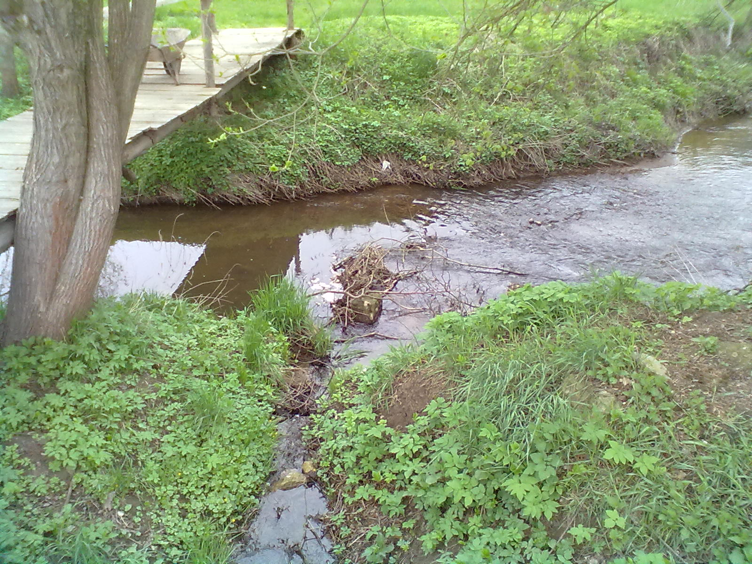

1. Umělé  
   Požární nádrž: ve středu obce, užitný objem 183m3 vody, hloubka cca 1,3 m po přelivovou hranu nádrže. Přítok z drenáží a polí (dešťová voda). Příjezd z obecní komunikace.

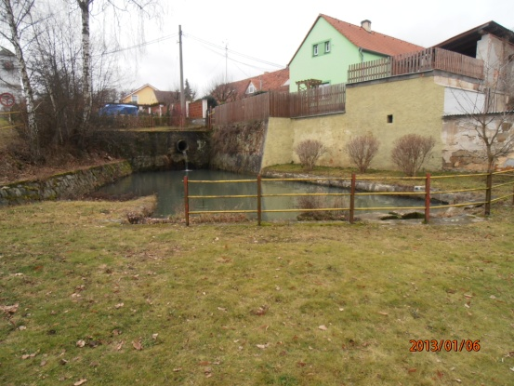

1. Obec zpracovává a udržuje v aktuálním stavu plánek obce s vyznačením zdrojů vody pro hašení požárů, čerpacích stanovišť pro požární techniku a vhodného směru příjezdu jednotek, který v jednom vyhotovení předává jednotce požární ochrany uvedené v čl. 7.
2. U vodních toků a nádrží určených pro zásobování vodou na hašení požárů musí být zřízena čerpací místa, která v případě požáru umožní čerpání vody mobilní požární technikou.
3. Vlastník nebo uživatel zdrojů vody pro hašení je povinen, v souladu s předpisy o požární ochraně, umožnit použití požární techniky a čerpání vody pro hašení požárů, zejména udržovat trvalou použitelnost čerpacích stanovišť pro požární techniku, trvalou použitelnost zdroje vody.
4. Vlastník pozemku nebo příjezdové komunikace ke zdrojům vody pro hašení musí zajistit volný příjezd pro mobilní požární techniku. Vlastník převede prokazatelně tuto povinnost na další osobu (správce, nájemce, uživatel), nevykonává-li svá práva vůči pozemku nebo komunikaci sám.

# **Čl. 9** **Ohlašovny požáru, další místa pro hlášení požáru, vyhlašování požárního poplachu**

1. Ohlašovny požárů
2. Obec zřizuje následující ohlašovny požárů:

**Kašpar Jaroslav, Nevřeň 58**

**Pechát Václav, Nevřeň 105**

**Král Václav, Nevřeň 60 (místní část Nová Hospoda)**

1. Ohlašovny požárů musí být viditelně označeny tabulkou „Ohlašovna požárů“ a vybaveny dokumentací, podle které plní určené úkoly.
2. Ohlašovny musí být umístěny tak, aby pokryly celé území obce a byly dosažitelné do 15 min. chůze z kterékoliv její části.
3. Funkce ohlašoven požáru se prověřuje minimálně 1x ročně formou vyhlášení cvičného poplachu.
4. Požár lze ohlásit pomocí tel. č. 150 na ohlašovnu HZS nebo na tel. č. 112 tísňová linka.
5. Způsob vyhlášení požárního poplachu :
6. Vyhlášení požárního poplachu se v obci Nevřeň provádí signálem: „POŽÁRNÍ POPLACH“. Signál je vyhlašován SIRÉNOU, umístěnou na budově objektu prodejny smíšeného zboží v centru obce přerušovaným tónem sirény po dobu jedné minuty (25 s tón / 10s pauza / 25s tón).
7. V případě poruchy technického zařízení pro vyhlášení požárního poplachu se požární poplach v obci vyhlašuje místním rozhlasem z obecního úřadu CD diskem se signálem „POŽÁRNÍ POPLACH“, obsluhu zajišťuje starosta nebo místostarosta.

# **Čl. 10** **Výpis z požárního poplachového plánu Plzeňského kraje**

1. V případě vzniku požáru nebo jiné mimořádné události jsou pro poskytnutí pomoci v katastru obce určeny podle stupně požárního poplachu následující jednotky požární ochrany:

|  |  |  |  |  |  |
| --- | --- | --- | --- | --- | --- |
| PČ | Obec OÚ | Místní část | SKN | JPO kategorie evid. | 1. STUPEŇ |
| 61. | Nevřeň | Nevřeň | III A | V/2 325 191 | PS Plzeň - Košutka |
|  |  |  |  |  | Nevřeň |
|  |  |  |  |  | Všeruby |
|  |  |  |  |  | PS Plasy |

1. Seznam sil a prostředků jednotek požární ochrany pro první stupeň poplachu obdrží ohlašovny požárů obce.
2. Jednotky jsou povolávány v počtu potřebném pro zdolávání požáru dle poplachového plánu. Jednotky povolává velitel zásahu prostřednictvím územně příslušného operačního střediska HZS.

# **Čl. 11** **Důležité orgány**

|  |  |
| --- | --- |
| Hasičský Záchranný Sbor Plzeňského kraje | 150 |
| Zdravotnická záchranná služba | 155 |
| Požární stanice Košutka, U Hasičů 1, 323 35 Plzeň | 950 331 111 |
| Policie ČR - Obvodní oddělení Úněšov | 373 315 224 |
| RWE Distribuční služby – Pohotovost plyn | 1239 |
| ČEZ a.s. - Poruchová linka | 840 850 860 |
| Krizový štáb určené obce Nýřany | 377 324 158 |
| Fax: | 377 326 278 |
| E-mail: | krize@nyrany.cz |

# **Čl. 12 Závěrečná a zrušující ustanovení**

1. Údaje v Požárním řádu obce se aktualizují vždy k 31.1. příslušného kalendářního roku. Za aktualizaci odpovídá starosta obce a tuto povinnost deleguje na velitele JSDHO Nevřeň.
2. Touto vyhláškou nejsou dotčena ustanovení zákona č. 133/1985 Sb., o požární ochraně, ve znění pozdějších předpisů a dalších navazujících předpisů.
3. Touto obecně závaznou vyhláškou se ruší obecně závazná vyhláška č. 2/2013 ze dne 12.2.2013.

# **Čl. 13** **Účinnost**

Tato obecně závazná vyhláška nabývá účinnosti dnem 1.6.2013

________________________________ ________________________________

Ing. Štěpánka Bejčková Jana Melicharová

starosta obce místostarosta obce

Vyvěšeno dne: 17.5.2013

Datum sejmutí: 1.6.2013

1. Nařízení Plzeňského kraje č. 1/2003